**6.3会议记录**

本周目标：完成《用例规约模板》、《软件架构文档》的初步书写

1. 汇报项目进度

刘启熙：已完成注册/登录界面，并交付给后端，已初步完成商品详情页面的静态布局

陈嘉俊：已经完成商家和用户注册/登录的测试  
龚喜：已完成商家注册登录、商家后台管理、用户注册登录、用户购买商品4个用例规约模板

1. 完善《用例规约模板》

完整的《用例归约模板》已放在实训文档的文件夹中

1. 讨论《软件架构文档》

* 用例视图：刘启熙
* 逻辑视图：陈嘉俊
* 部署视图：龚喜
* 数据视图：刘启熙
* 实施视图：龚喜

1. 继续完善数据表的结构

数据表结构的进一步设想：

**用户信息**（用户ID，密码）

**商家信息**（商家ID，密码）

**SPU表**（SPUID，商品名称）

**商品表**（SPUID，商品ID，商家ID，库存，销量）

**商品规格表**（商品ID，商家ID，属性列表）

属性列表举例：

{“存储”：128G；“颜色”：黑色}

{“存储”：128G；“颜色”：黑色；“CPU型号”：i7}

**销量信息表**（SPUID，商家ID，销量）

**订单信息**（订单ID，订单金额，用户ID，商品ID，商品名称，属性列表，商品数量，创建时间）

**/*商品类别表**（SPUID，商品名称，属性）

{“存储”：[128G,256G]，“颜色”：[黑色，白色，黄色]}*/

在此次会议中，我们对比了京东和淘宝商品详情页中，关于商品规格设计的两种不同方案，由此启发了我们对于数据表结构的进一步思考。

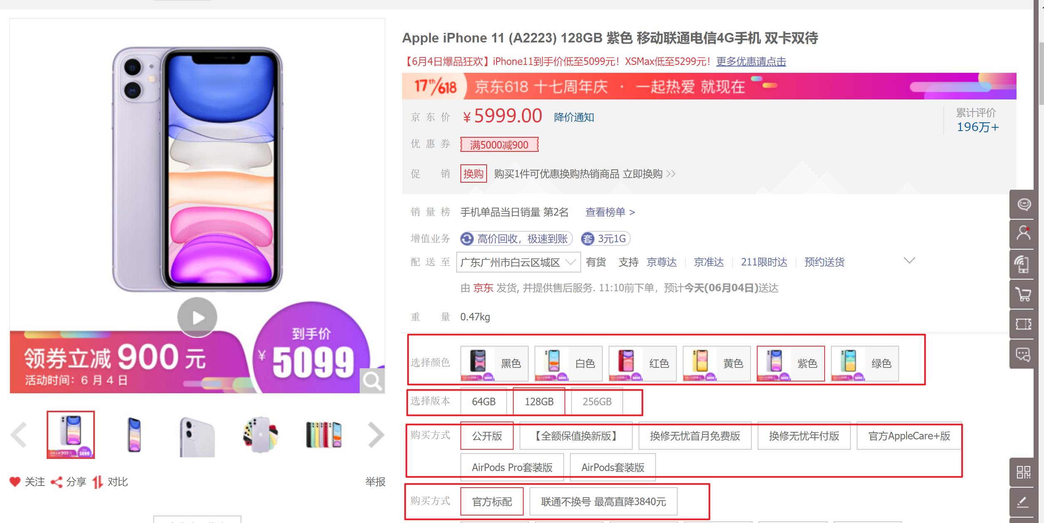

如上图所示，在商品详情页中，京东将商品的每个属性都单独排成一行，用户在将商品加入购物车之前，需要对每一个属性都作出选择，以iphone11为例，用户需要选择颜色、存储大小、套装、保障等等。这种排列方式与“商品类别表（SPUID，商品名称，属性）{“存储”：[128G,256G]，“颜色”：[黑色，白色，黄色]}”的设计理念一致，一个商品详情页对应这个表中的一条记录，优点在于：用户可以清晰地看到属性的所有选项，并且数据表的冗余程度较低；缺点在于：不是任何类型的数据库都支持{key:[value,value],key:[value,value]}这种存储格式，并且，当某种属性的组合无库存或不存在时，用户就需要重新选择属性，一定程度上降低了用户体验，例如：用户可能在选择了“紫色”之后，才发现没有“紫色+256G”这样的组合。

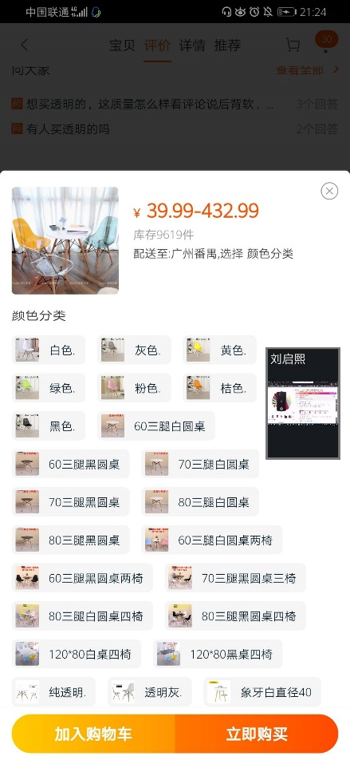

而在移动端的淘宝中，系统将有库存的属性都进行了排列组合，例如“60黑圆桌”、“70白圆桌”等等，用户找到自己心仪的属性组合，就可以将其加入购物车。这种排列方式与“**商品规格表**（商品ID，商家ID，属性列表）属性列表采用JSON格式存储{存储：128G，颜色：黑色}”的设计理念一致，每个最小库存单元都对应这个表中的一条记录，优点在于：用户只需做一次选择即可将商品加入购物车，不会出现像京东那样属性组合不存在的情况，且数据表的实现相对简单；缺点在于：当属性的选项个数较多时，可能会产生较多的属性组合，一定程度上增加了数据表的空间开销。

”